

2025年（第 18 届）

中 国 大 学 生 计 算 机 设 计 大 赛

信息可视化设计类作品报告

作品编号： 2025008897 作品名称： 瓷语千年--陶瓷技艺数字化图谱

作 者：崔可诚、龚嘉伟、叶皓宇、胡震鹏、胡煦清
填写日期： 2025 年 4 月 25 日

目录
目录
中 国 大 学 生 计 算 机 设 计 大 赛 1
信息可视化设计类作品报告 1
作 者：崔可诚、龚嘉伟、叶皓宇、胡震鹏、胡煦清 1
第 1 章 项目介绍 1
1.1 项目概述 1
1.2 创新与特色 2
1.3 项目目标 2
①保存陶瓷数据： 2
②探索工艺演变： 2
③展示核心技艺： 3
④促进文化传播： 3
⑤推动创新发展： 3
⑥加强国际交流： 3
第 2 章 技术方案 3
2.1 Vue.js 3 前端框架 3
2.2 ECharts 数据可视化 4
2.3 Three.js 3D 图形渲染 4
第 3 章 数据处理与可视化 5
3.1 数据来源 5
3.1.1景德镇中国陶瓷博物馆： 5
3.1.2阿里云DataV数据可视化平台： 5
3.2 数据处理 5
3.2.1 数据清洗 5
3.2.2数据转换 6
3.3数据可视化展示 7
3.3.1 2D数据可视化 8
3.3.2 3D数据可视化 10
3.4 陶瓷图鉴模块 12
3.4.1 沉浸式视觉体验 12
3.4.2 多维度观赏系统 12
3.4.3 智能交互功能 12
3.4.4 响应式设计细节 13
3.4.5 数据驱动架构 13
3.5 时空脉络模块 13
3.5.1 时间轴驱动 13
3.5.2地理空间可视化 14
3.5.3多图表联动分析 14
3.5.4交互式探索 14
3.6 AI对话模块 14
3.6.1核心功能 15
3.6.2 技术实现 16
3.6.3视觉设计 16
第 4 章 技术实现细节 16
4.1 React核心框架 16
4.2 ECharts 16
4.3 Three.js 与 WebGL 3D 渲染 17
4.4 WebGL 优化与性能策略 17
4.5 交互与动画增强 17
第 5 章 部署与使用说明 18
5.1 部署环境 18
5.2 使用说明 18
第 6 章 测试分析 19
6.1 功能测试 19
6.2 性能测试 19
6.3 兼容性测试 19
6.4 可用性测试 20
第 7 章 后续优化与扩展 21
7.1 性能优化 21
7.2 功能扩展 21
7.3 用户体验优化 21
7.4 数据安全与隐私保护 21
7.5 用户反馈与改进 21
参考资料 22

第 1 章 项目介绍

项目概述

“瓷语千年——陶瓷技艺数字化图谱” 旨在通过数据可视化与交互技术，系统呈现中国陶瓷技艺的历史演变、工艺特征及其文化价值。当前，传统陶瓷技艺面临传承断层问题，许多古法工艺因缺乏系统记录而濒临失传。本项目通过整合历史文献及现代3D建模技术，构建一个涵盖工艺参数、经济影响、文化传播 的多维度数字平台，为公众、研究机构及教育领域提供直观的陶瓷文化认知工具。以数据可视化与交互技术为核心，系统梳理中国陶瓷技艺千年传承脉络，深入挖掘其科技内涵与艺术价值。通过直观呈现历代陶瓷的烧制工艺（如宋代青瓷“薄胎厚釉”技术）、纹样演变（元青花中的中西交融元素）及全球传播路径（海上丝绸之路贸易数据），项目旨在以科技赋能文化传承，让公众从陶瓷的“技”与“艺”中重识中华文明的创造力，唤醒民族技艺记忆，为增强文化自信提供扎实的历史依据与生动的当代表达。

创新与特色

①全面数据采集：作品不仅仅依赖于单一数据源，而是通过整合多个数据来源，包括政府机构发布的统计数据、行业报告、社会调查等，以确保数据的全面性和可信度。这种全面的数据采集方式将为作品提供更加准确和全面的信息基础。
②立体化的数据呈现：通过整合百度 ECharts 和 Three.js，项目不仅提供了传统的 2D 数据可视化，还将部分数据以立体化的方式呈现在 3D 场景中。这种立体化的数据展示方式可以增强用户的沉浸感和交互体验，使用户更直观地理解数据。
③虚拟文化向导“青瓷”：角色设计：引入3D人物“青瓷”——一名以宋代青瓷为灵感设计的虚拟向导（服饰纹样取自汝窑冰裂纹，发饰融入唐代绞胎瓷元素），贯穿所有页面提供导航与知识讲解。
④动态工艺还原：用户通过调节瓷器颜色、瓷器形状，设置温度、升温速率、保温时间、冷却速率等烧制参数，实现对传统工艺制作过程的身临其境。
⑤AI问答系统：输入“青花钴料来源”等问题，获取专业解析。
⑥用户友好界面：简洁直观的用户界面，以确保用户能够轻松地浏览和理解数据，无需专业背景也能够快速获取所 需信息。用户友好界面的设计将大大提升平台的可用性和用户体验。

项目目标

①保存陶瓷数据：
系统收集整理历代陶瓷的工艺参数、产量数据、贸易记录等，建立完整的陶瓷产业数据库，全面掌握发展脉络。

②探索工艺演变：
深入研究不同时期陶瓷在原料配方、烧制技术、装饰手法等方面的创新与传承，揭示技艺发展的内在规律。

③展示核心技艺：
通过三维建模和动态演示，直观呈现拉坯成型、釉料配制、窑炉控制等关键工艺细节，实现技艺可视化传承。

④促进文化传播：
构建多媒体展示平台，向公众生动介绍陶瓷的历史价值、艺术特色和文化内涵，增强民族文化自信。

⑤推动创新发展：
整合传统工艺与现代科技，开发数字化工具和创新应用，为陶瓷技艺的当代传承提供新思路。

⑥加强国际交流：
建立全球陶瓷文化数字网络，促进不同地区陶瓷技艺的比较研究，扩大中华陶瓷文化影响力。

第 2 章 技术方案

Vue.js 3 前端框架

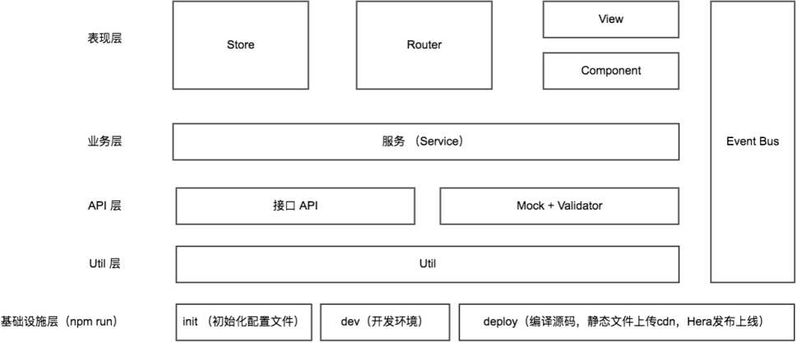
本项目中，选择 Vue.js 3 作为前端框架，基于其灵活性和性能优势。充分利用了 Vue 3 提供的响应式数据绑定机制。通过将数据与 Vue 实例中的 data属性关联起来，在数据发生变化时，视图自动更新。这一特性极大地提高了开发效率，并保证了用户界面的即时更新。此外，通过虚拟 DOM 和静态树提升了渲染性能，减少了页面重绘次数，提高了页面加载速度。用了更灵活、可组合的 Composition API，使得组件的逻辑更易于理解和维护。

图 2.1 项目架构图

ECharts 数据可视化

在项目中引入了 ECharts 库的相关文件，如 echarts.min.js。利用 Vue 的生命周期钩子函数，在组件 mounted 阶段初始化 ECharts 实例，并将图表渲染到指定的 DOM 元素上。在初始化过程中，可以指定图表的类型、样式、数据等参数，以及相关的事件处理函数。
对于数据可视化的具体实现，本项目根据需求选择合适的图表类型，并将数据转换为符合 ECharts 的格式。例如，对于折线图，需要将数据转换为包含 x 轴和 y 轴数据的数组格式。
在图表的交互方面，利用 ECharts 提供的丰富交互功能，例如数据缩放、拖拽、图表联动等。通过这些交互功能，用户可以自由地探索数据，并进行深入分析，提高了用户体验和数据的可视化效果。

Three.js 3D 图形渲染

为了实现更具交互性和立体感的数据可视化效果，引入了 Three.js 3D 引擎，并通过以下方式应用该引擎：
在项目中引入了 Three.js 库的相关文件，如 three.min.js。在 Vue 组件中创建了一个 Three.js 的场景，并在场景中添加了所需的几何体、光源和相机等元素。
对于数据的可视化展示，根据数据的特点和需求，创建了不同类型的几何体，如立方体、球体等，并根据数据的数值属性设置了几何体的位置、大小、颜色等属性。同时，也利用 Three.js 提供的材质和纹理功能，为几何体赋予更丰富的外观效果。
在交互方面，利用 Three.js 提供的鼠标控制器、键盘控制器等工具，实现了用户与模型的交互功能。用户可以通过鼠标拖拽、滚轮缩放等操作，自由地探索数据模型，增强了用户对数据的理解和参与度。

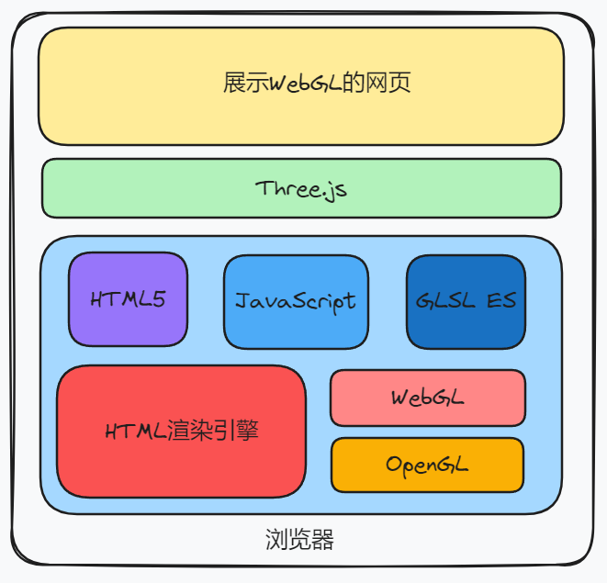

图 2.2 Three.js 3D 渲染原理

第 3 章 数据处理与可视化

数据来源

3.1.1景德镇中国陶瓷博物馆：

提供各朝代代表性陶瓷的高清图像、详细描述及考古背景资料，包括器型特征、釉色数据、出土信息等权威文物数据。

3.1.2阿里云DataV数据可视化平台：

提供高精度中国地图数据及GIS功能支持，用于展示历代窑址分布、陶瓷贸易路线等空间信息可视化。

数据处理

3.2.1 数据清洗

数据清洗是为了确保数据的质量和准确性，我们采取了以下步骤来清洗数据：
缺失值处理：识别并处理数据中的缺失值。对于缺失值较少的情况，选择删除缺失值所在的行或列；对于缺失值较多的情况，通过插值等方法填充缺失值。
异常值处理： 识别并处理数据中的异常值。通过统计分析和可视化方法，发现并排除了数据中的异常值，以避免对后续分析结果的影响。
重复值处理： 识别并处理数据中的重复值。通过对数据进行去重操作，确保每条数据的唯一性，避免重复数据对分析结果造成的误差。
数据格式统一： 统一了数据的格式，包括日期格式、数值格式等，以确保数据的一致性和可分析性。
数据验证： 对清洗后的数据进行验证，确保数据清洗的效果和准确性。通过对比原始数据和清洗后的数据，验证数据清洗的有效性。

3.2.2数据转换

数据转换是为了将原始数据转换为适合分析和可视化的格式，我们采取了以下步骤来进行数据转换：
数据结构调整： 调整数据的结构，使其符合分析和可视化的需求。这可能包括将数据从宽格式转换为长格式，或者将数据进行透视操作等。
数据类型转换： 将数据的类型转换，以确保数据的格式符合分析和可视化工具的要求。例如，将字符串类型转换为数值类型，将日期类型进行格式化等。
数据聚合： 对数据进行聚合操作，以便进行汇总分析和可视化。这可能包括对数据进行分组、求和、计数等操作，以得到所需的汇总结果。
指标计算： 根据业务需求计算衍生指标，以便更深入地分析数据。这可能包括计算增长率、比例、百分比等指标，以揭示数据的内在规律和趋势。
数据标准化： 对数据进行标准化操作，以确保不同数据之间的可比性和一

致性。这可能包括对数据进行归一化、标准化等处理，以消除数据间的量纲差异。以下是对数据进行处理的数据处理流程图。
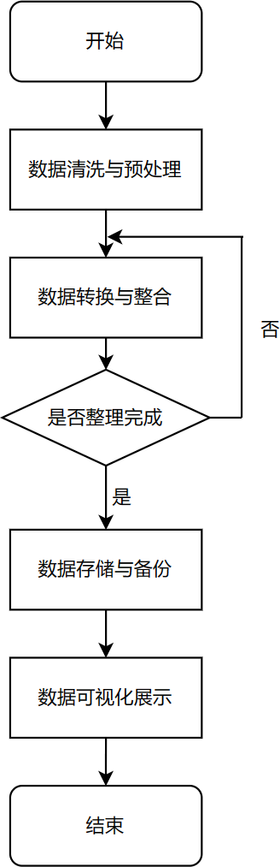

图 3.1 数据处理流程图

3.3数据可视化展示

在项目中，数据可视化展示是核心功能之一，作品不但利用 ECharts 数据可视化和 Three.js 3D 图形渲染实现了丰富多样的数据可视化效果，还使用 html、 css、js 实现了信息呈现动态化、精美化、多样化。期中包括 2D 和 3D 的展示方

式，以及交互式的用户体验，精美的旅游介绍模块。

3.3.1 2D数据可视化

利用 ECharts 库，本项目实现了各类常见的 2D 数据可视化效果，主要包括：折线图： 用于展示时间序列数据的变化趋势，比如不同时间段内的游客数
量变化情况。
柱状图： 用于比较不同类别之间的数据大小，比如不同地区的旅游收入对比。
饼图： 用于展示数据的占比关系，比如不同类型的旅游消费支出占总消费的比例。
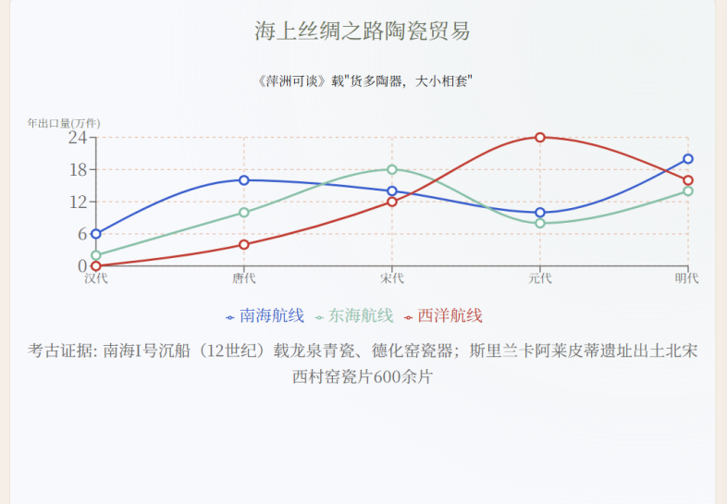
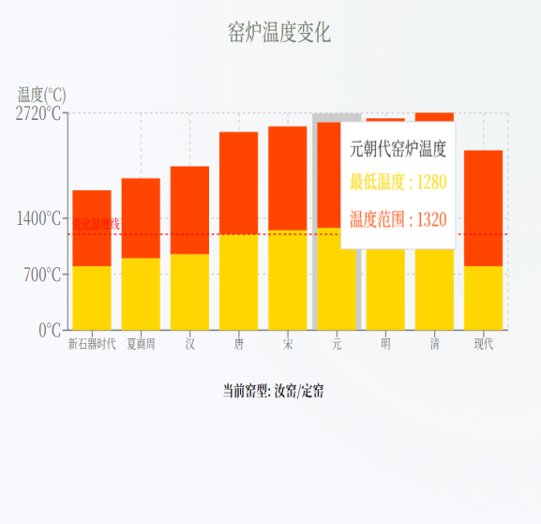
这些图表通过丰富的样式和配置选项，可以满足不同数据展示需求，并支持用户交互功能，如鼠标悬停提示、点击图例切换等，提升了用户的交互体验。
（a） (b)
图 3.2.1.a 窑炉温度变化图表
图 3.2.1.b 海上丝绸之路陶瓷贸易图表

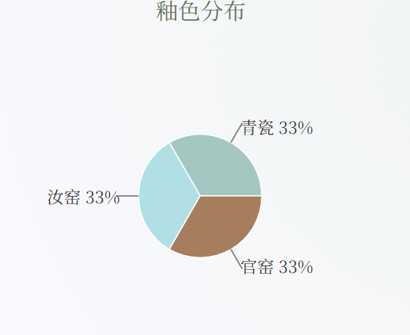

图 3.2.2 陶瓷釉色分布图

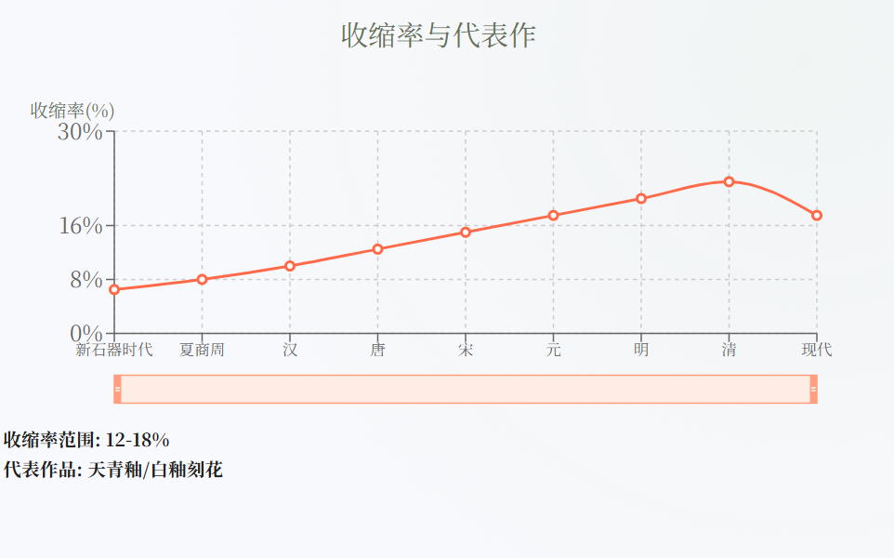
图 3.2.3 各朝代陶瓷收缩率与代表作品

3.3.2 3D数据可视化

利用 Three.js 引擎，本项目实现了一些具有立体感的 3D 数据可视化效果，主要包括：
立体图形展示： 将部分数据以立体化的形式呈现在 3D 场景中，比如将陶瓷作品通过3D模型展示给用户立体式的观感。
动态效果展示： 在 3D 场景中实现动态效果，比如随着用户的移动，陶瓷模型展示不同方向的视角
这些 3D 效果通过灵活的相机控制和交互功能，使用户能够自由探索数据，从不同角度和视角更深入地理解数据的含义和趋势。
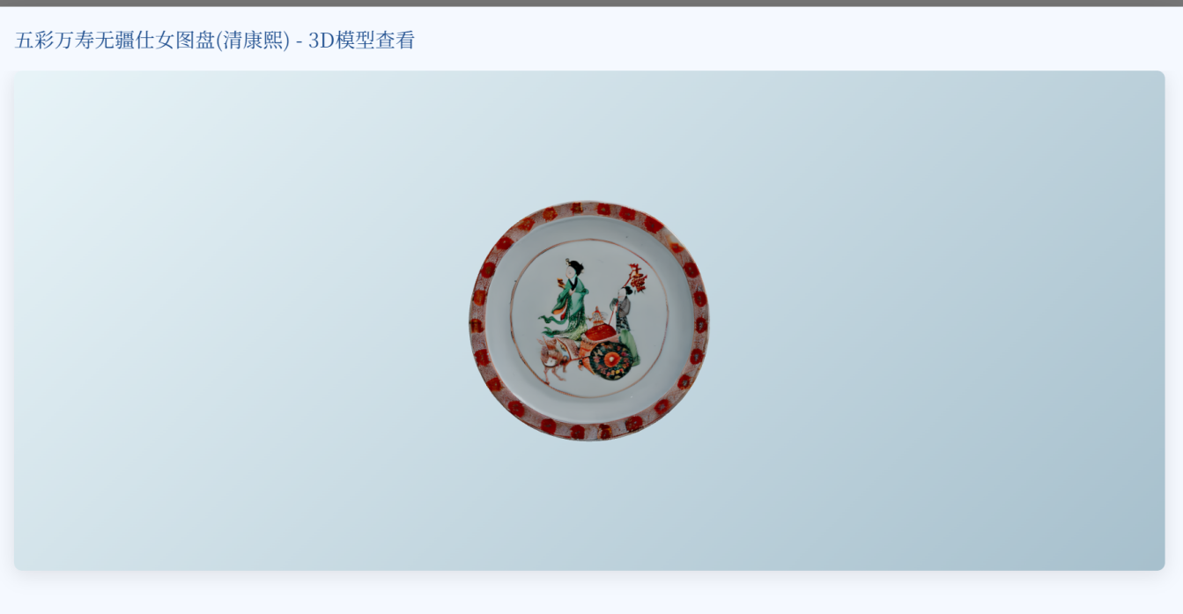
图 3.3.1 五彩万寿无疆仕女图盘(清康熙)3D模型展示图

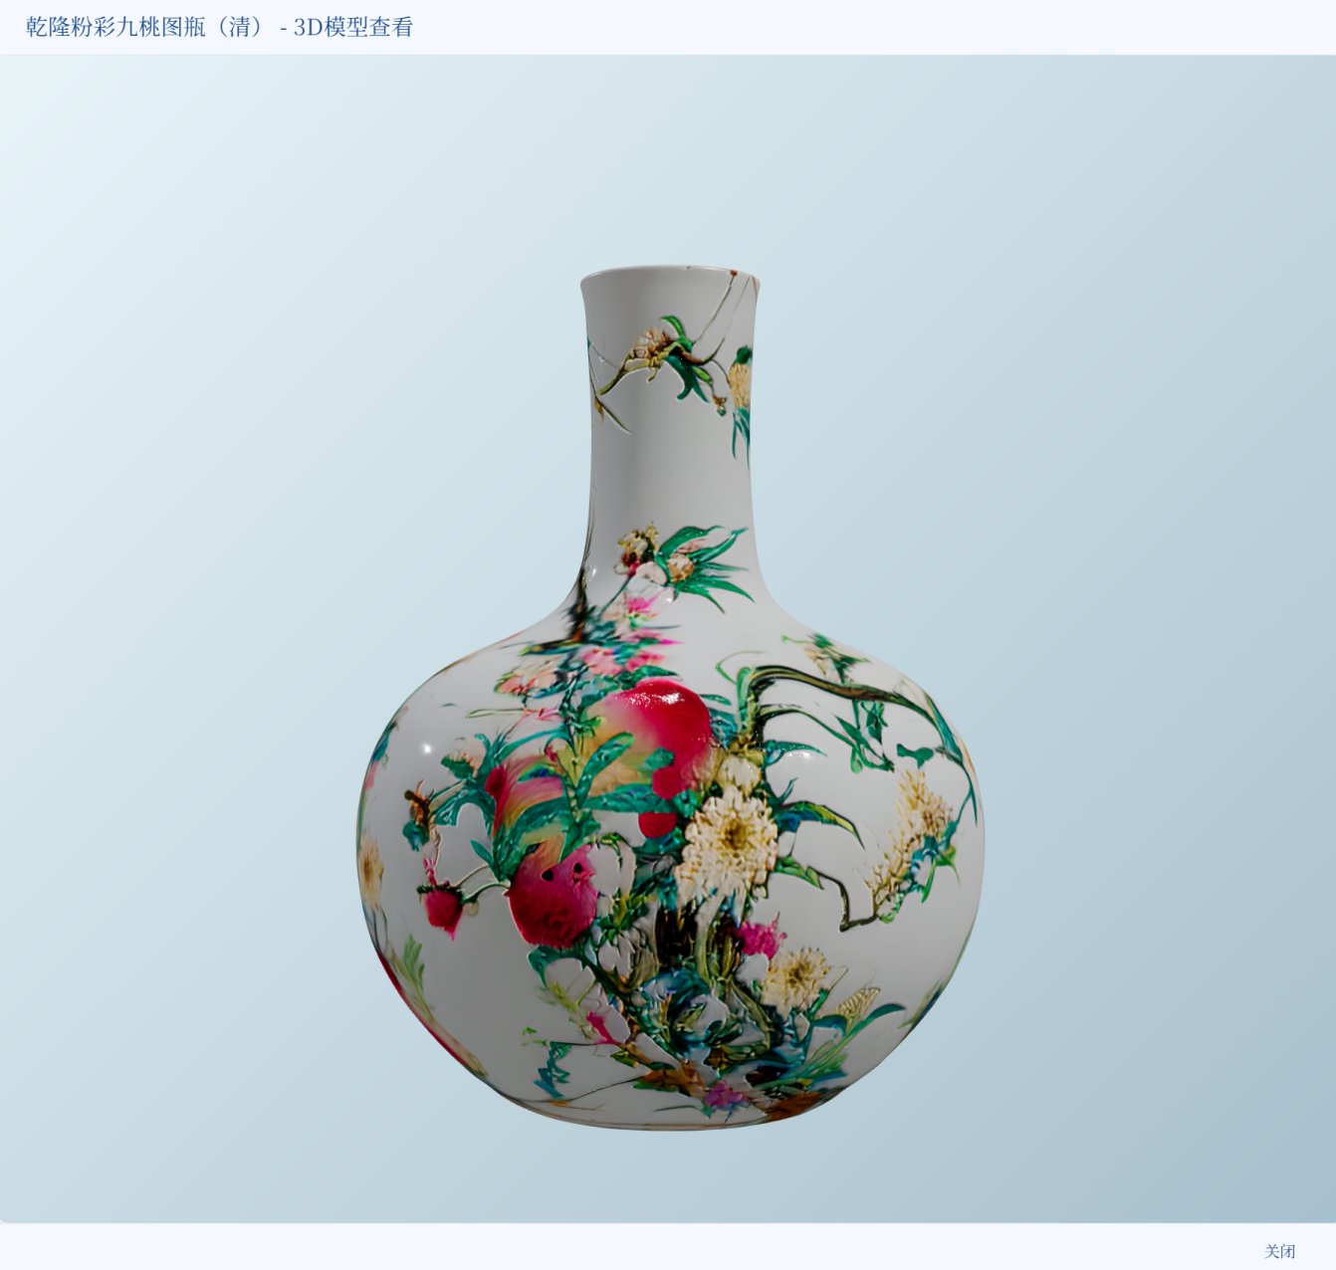
图 3.3.2 乾隆粉彩九桃图瓶（清） 3D 模型展示图

3.4 陶瓷图鉴模块
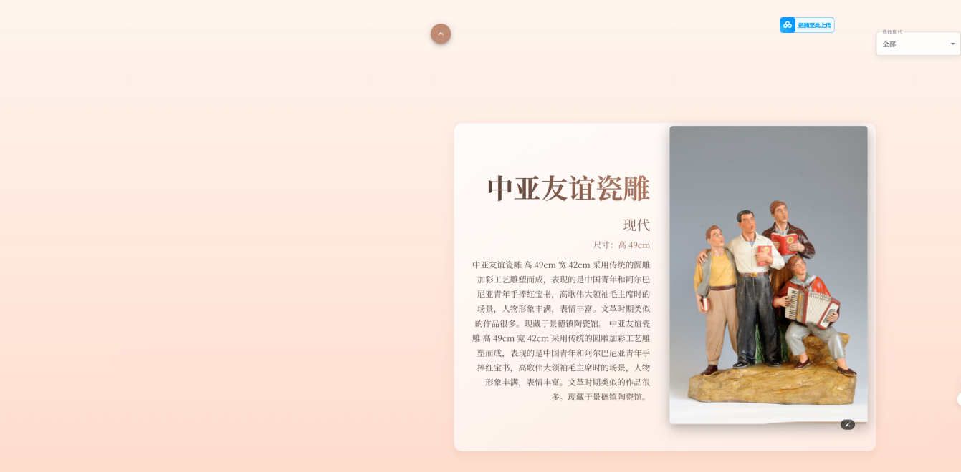
图 3.4.1 陶瓷图鉴页面展示图

该模块通过 沉浸式体验设计 和 精细化视觉呈现，打造了一个兼具美学与功能性的陶瓷数字展览空间：
核心实现功能：

3.4.1 沉浸式视觉体验
- 3D视差滚动：通过GSAP实现图片悬浮效果（translateZ变换），配合渐变背景营造立体空间感
- 动态入场动画：每件瓷器以旋转淡入方式呈现（rotateX+opacity过渡）
- 材质化UI：陶瓷卡片采用类釉面玻璃质感（backdrop-filter: blur+微光渐变）

3.4.2 多维度观赏系统
- 高清图片展示：支持本地/远程图片加载，错误自动降级处理
- 多角度信息呈现：
- 标题采用釉色渐变文字（青瓷色→陶土色）
- 精确展示尺寸数据（高/直径CM）
- 详尽的文物描述文本（自动左右对齐排版）

3.4.3 智能交互功能
- 朝代筛选器：固定定位的模糊玻璃态下拉菜单（支持"古代/近代/现代"快速分类）
- 滚动导航：底部浮动提示元素（带动画箭头）一键返回顶部的釉色悬浮按钮（动态显隐）

3.4.4 响应式设计细节
- 奇偶布局交替：单数右图左文，双数左图右文，增强浏览节奏感
- 移动端优化：所有交互元素适配触控操作（如筛选菜单放大点击区域）

3.4.5 数据驱动架构
JSON动态加载：支持后期扩展文物库而不改代码

3.5 时空脉络模块
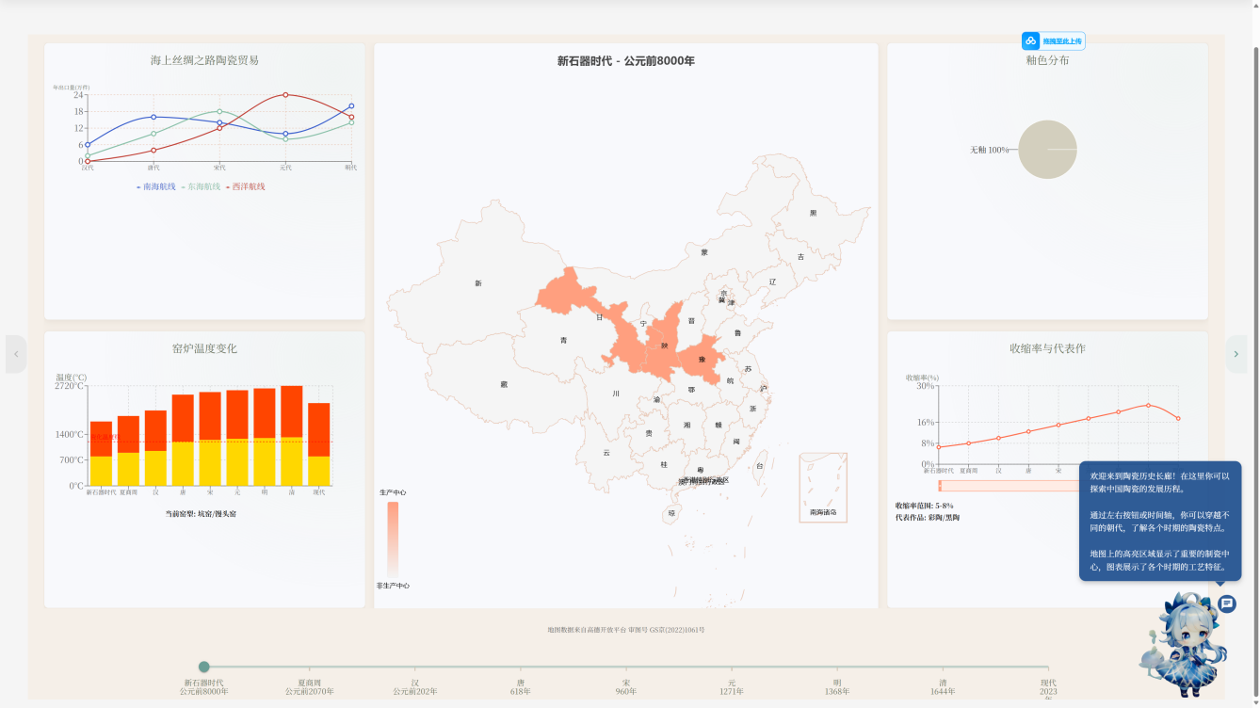
图 3.5.1 陶瓷图鉴页面展示图
本模块通过 数据可视化与交互技术，系统性地呈现了中国陶瓷从新石器时代（约公元前8000年）至现代的发展历程，将 时间轴、地理分布、工艺参数、贸易路线 等多维度数据整合在一个动态展示平台中。

核心实现功能：

3.5.1 时间轴驱动
- 通过 可滑动的时间轴，用户可自由探索不同朝代的陶瓷发展特征，从陶器起源（新石器时代）到瓷器工艺巅峰（明清），再到现代创新。
- 时间轴标注关键事件（如“元代青花瓷兴起”“明代官窑设立”），帮助用户快速定位历史节点。

3.5.2地理空间可视化
- 基于 中国地图（ECharts），动态标注各朝代陶瓷生产中心（如宋代景德镇、唐代越窑），并支持点击查看窑址详细信息（坐标、代表瓷种）。
- 结合考古数据，高亮陶瓷产业核心区域（如元代以景德镇为中心的青花瓷产区）。

3.5.3多图表联动分析
- 贸易路线折线图：展示海上丝绸之路三条航线的陶瓷出口量变化（南海、东海、西洋航线），揭示对外贸易的兴衰（如元代西洋航线占比激增）。
- 窑炉温度柱状图：对比历代烧成温度范围（汉代龙窑950℃→清代镇窑1400℃），反映技术演进。
- 釉色分布饼图：直观呈现各朝代主流釉色（如唐代“南青北白”、元代青花主导）。
- 收缩率趋势图：分析胎体工艺改进（收缩率从新石器时代5%提升至清代25%）。

3.5.4交互式探索
- 动态联动：滑动时间轴时，地图、图表同步更新，形成时空一体化的观察视角。
- 数据下钻：悬停图表查看详细数值（如“明代景德镇年产量1.2万件”），点击窑址标记弹出考古背景（如“汝窑天青釉烧制工艺”）。
- 辅助说明：图表旁标注史料依据（如《岛夷志略》记载的贸易数据）和考古证据（如沉船出水文物统计）。

3.6 AI对话模块
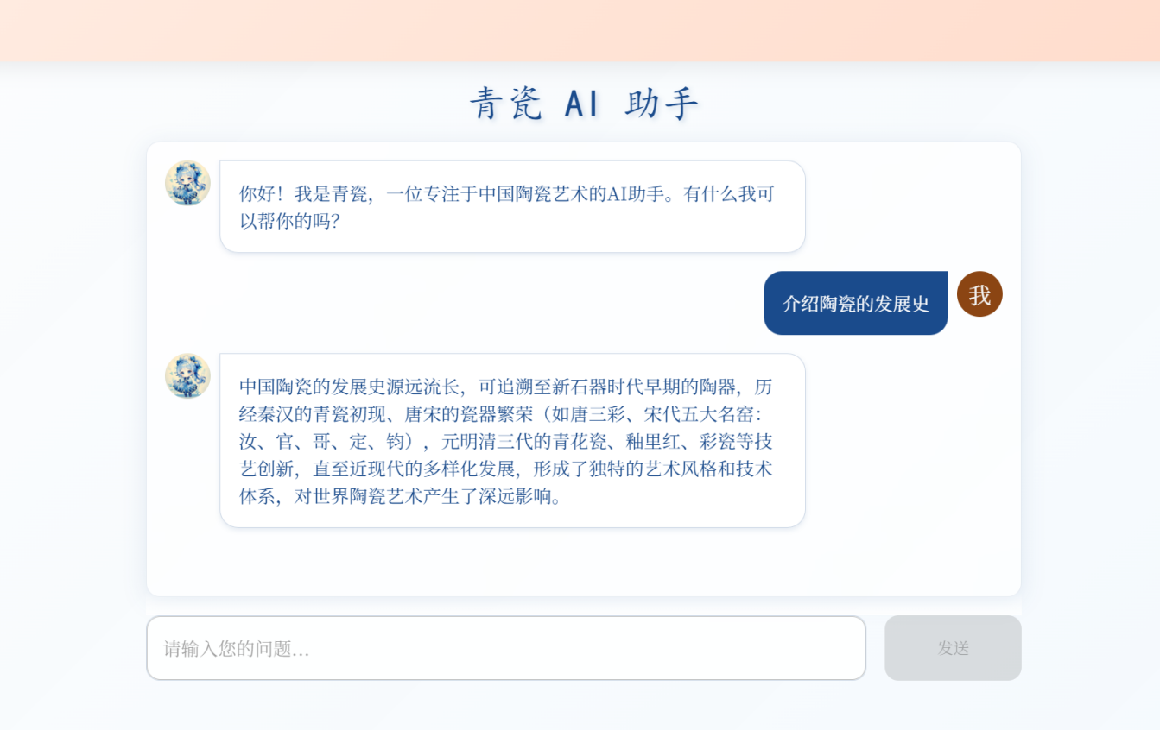
图 3.6.1 青瓷 AI 助手展示图

3.6.1核心功能
- 陶瓷知识问答
基于 AI大语言模型（如通义千问1.8B），提供专业、准确的陶瓷知识解答，涵盖历史、工艺、鉴赏等领域（如"青花钴料来源""汝窑开片成因"）。
- 流式响应
采用 Server-Sent Events (SSE) 技术实现逐字输出效果，模拟自然对话体验，避免长时间等待。
- 上下文记忆
保留对话历史，支持多轮交互（如连续追问"元代青花与明代青花的区别"）。
2.交互设计
- 角色化对话
AI助手"青瓷"具有拟人化身份（专属头像、欢迎语），回答风格兼具专业性与亲和力。
- 可视化区分
用户与AI消息通过 气泡样式（颜色/布局） 清晰区分，用户消息为深蓝色右对齐，AI回复为浅色左对齐。
- 实时反馈
发送时显示加载动画，错误时提示重试，保障交互流畅性。

3.6.2 技术实现
- 前后端通信
前端通过 HTTP Streaming 对接后端API，实现低延迟的流式数据传输。
- 数据安全
用户输入经JSON序列化传输，避免XSS攻击，接口配置CORS策略。
4. 性能优化
消息自动滚动到底部，输入框支持多行文本与快捷键（Enter发送），适配移动端操作。

3.6.3视觉设计
- 主题融合
界面采用 青花瓷色调（#1a4b8c），背景叠加传统纹样（qinghua_bg.png），增强文化氛围。
- 材质化UI
消息框使用毛玻璃效果（backdrop-filter），输入框添加悬停/聚焦动效，提升质感。

第 4 章 技术实现细节

React核心框架
- 采用 React 18 构建，利用 并发模式（Concurrent Mode） 优化渲染性能，确保流畅交互。
- 使用 函数式组件 + React Hooks（如 useState, useEffect, useMemo）管理状态，提高代码可维护性。
- 结合 React Router 实现动态路由，支持深链接导航与平滑的页面过渡。

ECharts

- 集成 ECharts 渲染高性能 2D 图表，展示陶瓷历史时间轴、工艺演变趋势等数据。
- 支持 SVG & Canvas 双渲染模式，根据数据量智能选择最优方案，确保流畅渲染。

Three.js 与 WebGL 3D 渲染

- 基于 Three.js 构建高保真 3D 陶瓷模型，真实还原釉色、纹理与器型细节。
- 结合 React Three Fiber（R3F） 以声明式方式管理 Three.js 场景、相机与光照，简化开发流程。
- 使用 @react-three/drei 提供的预置组件（如 OrbitControls、Environment）快速实现模型交互与环境光效。

WebGL 优化与性能策略
- 对 3D 模型进行 轻量化处理（压缩纹理、减少顶点数），提升加载速度。
- 采用 动态加载（Lazy Loading） 按需加载高精度模型，避免初期资源阻塞。
- 通过 GPU 实例化（InstancedMesh） 优化同类模型（如批量展示瓷片）的渲染性能。

交互与动画增强
- 实现 用户驱动的 3D 交互（旋转、缩放、点击高亮），结合动画缓动提升操作手感。
- 使用 React Spring 或 Framer Motion 添加 UI 过渡动画（如弹窗、数据图表入场效果）。
- ECharts 与 Three.js 联动，例如点击 2D 图表触发 3D 模型切换，增强数据探索体验

第 5 章 部署与使用说明

部署环境

    - 操作系统版本: Ubuntu 20.04 LTS
    - 软件版本:
Docker 版本：20.10.11 Nginx 镜像版本：1.21.6

使用说明

本网站是基于React3 开发的作品，已成功部署到阿里云服务器上，使用任意
Web 浏览器，在
地址栏中输入以下网址即可访问（PC 端网址: http://47.76.106.29）。

第 6 章 测试分析

功能测试

功能测试旨在验证项目的各项功能是否按照设计要求正常运行。测试了以下功能：
数据可视化展示： 确保使用 ECharts 和 Three.js 引擎实现的数据可视化效果能够准确地展示陶瓷信息的相关数据，包括 2D 和 3D 效果的呈现。
用户交互与控制： 验证用户可以通过交互式控件进行数据筛选、图表切换、动态展示等操作，并能够顺利地与 3D 场景进行交互。
测试方法包括手动测试和自动化测试。手动测试通过模拟用户操作来验证功能是否正常，而自动化测试则通过编写测试脚本来自动执行测试用例，提高测试效率和覆盖范围。

性能测试

性能测试旨在评估项目在不同负载情况下的性能表现。测试了以下性能指标：
加载速度： 测试项目在不同网络条件下的加载速度，确保页面能够快速加载并呈现给用户。
响应时间： 测试项目对用户操作的响应时间，包括数据筛选、图表切换等操作的响应速度。
使用性能测试工具来模拟不同负载条件下的用户访问，并记录测试结果进行分析。

兼容性测试

兼容性测试旨在验证项目在不同浏览器、不同设备上的兼容性。测试了项目在以下环境下的运行情况：
主流浏览器： 如 Chrome、Firefox、Safari、Edge 等。

不同操作系统： 如 Windows、MacOS、Linux 等。
不同设备： 如桌面端、平板电脑、手机等。
手动测试了项目在各种环境下的展示效果和功能表现，并记录测试结果进行比对和分析,具体实现效果与服务器与本地网络有关。
表 1 主流浏览器测试结果

浏览器 | 展示效果 | 功能表现
Chrome | 页面完整 | 优秀
Firefox | 页面完整 | 优秀
Safari | 页面完整 | 优秀
Edge | 页面完整 | 优秀

可用性测试

可用性测试旨在评估项目的用户界面设计和交互体验。我们测试了以下内容：
界面直观性： 评估导航菜单、交互式控件等界面元素的直观性和易用性。用户操作流畅性： 测试用户在 3D 场景中的操作流畅度，包括点击、拖拽、
旋转等操作的灵敏度和流畅度。

第 7 章 后续优化与扩展

性能优化

对前端代码进行优化，包括资源压缩、代码分割、懒加载等技术，以提升页面加载速度和响应性能。 对后端服务进行优化，包括数据库索引优化、接口缓存、异步处理等技术，以提升数据处理和查询的效率。

功能扩展

添加更多的数据分析功能，如数据趋势预测、关联分析等，以提供更深入的数据洞察和分析能力。允许用户自定义数据展示和分析的方式，如自定义图表、指标选择等，以满足不同用户的需求。

用户体验优化

对界面布局、颜色搭配、交互设计等进行优化，以提升用户界面的美观度和易用性。采用响应式设计技术，使项目能够在不同设备上获得良好的显示效果，包括桌面端、平板电脑和手机端。

数据安全与隐私保护

对用户数据进行加密处理，保护用户隐私和数据安全，防止数据泄露和非法访问。设计合适的权限管理机制，对不同用户进行权限控制，确保用户只能访问其具有权限的数据和功能。

用户反馈与改进

设计用户反馈机制，收集用户的意见和建议，以不断改进和优化项目。根据用户反馈和市场需求，持续进行项目的迭代和改进，不断提升项目的价值和竞争力。

参考资料
景德镇中国陶瓷博物馆： http://www.zgtcbwg.com/index.php?s=/Home/Article/lists/category/ancientceramics.html
阿里云Datav数据可视化中心：
https://datav.aliyun.com/portal/school/atlas/area_selector

